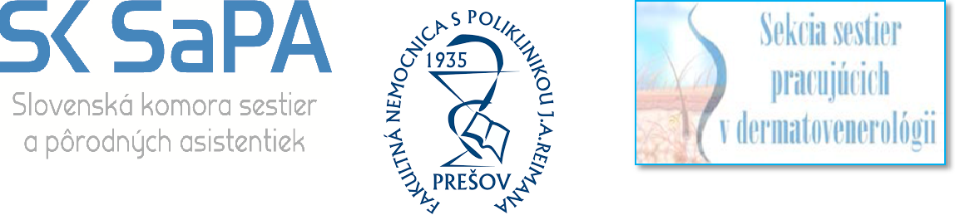

**Slovenská komora sestier a pôrodných sestier**

**Regionálna komora sestier a pôrodných sestier v Prešove**

**Odborná Sekcia sestier pracujúcich v dermatovenerológii**

**Oddelenie dermatovenerológie FNsP J.A.Reimana v Prešove**

**Fakultná nemocnica s poliklinikou J.A.Reimana v Prešove**

**Vás pozývajú na**

**XII. CELOSLOVENSKÚ KONFERENCIU**

**SESTIER PRACUJÚCICH V DERMATOVENEROLÓGII**

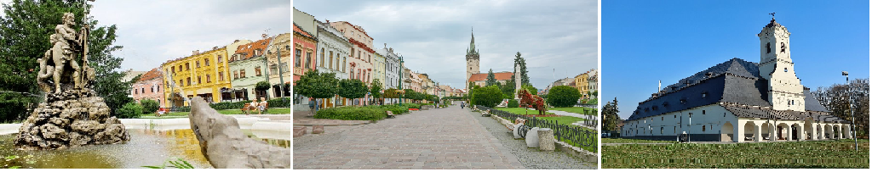

**PREŠOV**

**27. september 2024**

**Hotel Dukla⁕⁕⁕⁕**

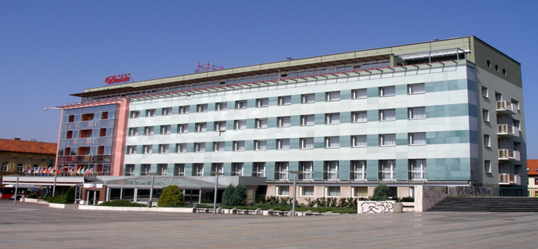

**1.Informácia**

**Vážene kolegyne, kolegovia,**

**dovoľujeme si Vám zaslať informáciu ohľadom konania XII. Celoslovenskej konferencie sestier pracujúcich v dermatovenerológii, ktorá sa bude konať 27.septembra v Prešove.**

**Miesto konania**: **Hotel Dukla a.s. Prešov**

Námestie legionárov 2, 080 01 Prešov, Slovak Republic. EU

reception: +421 517722741, +421 918 902 153

e-mail: recepcia@hotelduklapresov.sk, [www.hotelduklapresov.sk](http://www.hotelduklapresov.sk/)

**Témy prednášok:**

**1. Nové trendy ošetrovateľskej starostlivosti v dermatovenerológii**

**2.Kazuistiky**

**3. Variá**

**Kontaktné osoby a adresy organizačného výboru konferencie:**

**PhDr. Monika Szántová e-mail: szantova@fnsppresov.sk**

**predmet:** **konferencia 2024**

**tel.č.: 051/70 11 587**

**mobil. +421 905 151 789**

**Poštová adresa:** Oddelenie dermatovenerológie

FNsP J. A. Reimana,

Hollého 14, 080 01 Prešov

**Obálku označiť: Konferencia 2024**

**Bc. Antónia Babinčáková e-mail: babincakova.a@gmail.com**

**tel.č.: 051/70 11 776**

**mobil. +421 907 932 782**

**Kontaktné osoby pracovného výboru sekcie sestier pracujúcich v dermatovenerológii**

**Mgr. Zuzana Kalabová** **e-mail:** **kalabova@centrum.sk**

*predsedníčka odbornej sekcie* **predmet:** konferencia 2024

**tel.č.:** 043 / 4203 423, 043 / 4203 274

**mobil.** +421 905 412 531

**Bc. Michal Oravec e-mail:** **michal.oravec79@gmail.com**

*člen výboru odbornej sekcie* **predmet:** konferencia 2024

**tel.č.:** 043 / 4203 274

**mobil.** +421 908 234 641

**POSTUP REGISTRÁCIE ÚČASTNÍKA**

1. Prihlásenie sa prostredníctvom osobnej zóny na [www.sksapa.sk](http://www.sksapa.sk/) do **30. augusta 2024** (povinné pre sestry a PA registrované v SKSaPA)
2. Prihlásiť sa na konferenciu prostredníctvom zaslania záväznej prihlášky a potvrdenia o zaplatení konferenčného poplatku na e-mail: **kalabova@centrum.sk**

**predmet správy:** **konferencia 2024**

**do** **30. augusta 2024.**

**(ev. poštou) na kontaktnú adresu predsedníčky odbornej sekcie: Mgr. Zuzana Kalabová,**

**Dermatovenerologická klinika UNM**, **Kollárova ul. 2, 036 59 Martin do** **30. augusta 2024.**

**Obálku označiť: Konferencia 2024**

1. úhrada konferenčného poplatku do **30. augusta 2024** (povinné pre všetkých účastníkov konferencie) – identifikovaním Vašej platby konferenčného poplatku v stanovenom termíne je registrácia zavŕšená.

**KONFERENČNÝ POPLATOK:**

|  |  |
| --- | --- |
| **Člen SK SaPA** | **30 €** |
| **Nečlen SK SaPA** | **45 €** |
| **Autor prednášky** | **bez poplatku** |
| **Platba v deň konania** | **60€ (pri registrácii)** |

Konferenčný poplatok zahŕňa vstup na odborný program, poplatky za prenájom konferenčnej sály, technickú podporu konferencie, občerstvenie v priebehu prestávok. **V prípade neúčasti nevzniká nárok na jeho vrátenie.** V prípade neuhradenia registračného poplatku do **30. augusta 2024** nebude registrácia akceptovaná a organizátori poskytnú voľne miesto inému záujemcovi.

**Bankové spojenie**: VÚB , a.s., Bratislava

**Názov účtu:**  SK SaPA, Amurská 71, 821 06 Bratislava

**Číslo účtu:** SK46 0200 0000 0016 7016 9854

**Variabilný symbol:** 4136

**Špecifický symbol:** registračné číslo sestry

**Do správy pre adresáta napísať**: svoje meno a priezvisko

**Pokyny pre autorov prednášok**

**Uzávierka prednášok:** **30. augusta 2024**

**Projekčná technika:** multimediálna projekcia

**Prezentácia:** časový limit 10 minút, poster 5 minút

**Konferencia je zaradená do systému kreditného hodnotenie účasti na zdravotníckych pracovníkov na odborných podujatiach podľa vyhlášky MZ SR č.74/2019 Z. z.**

**UBYTOVANIE:**

**Každý prihlásený účastník si ubytovanie zaistí a uhrádza sám. Termín zabezpečenia ubytovania je do 30.08.2024**

**Hotel Dukla a.s. Prešov**

Námestie legionárov 2, 080 01 Prešov, Slovak Republic. EU

reception: +421 517722741, +421 918 902 153

e-mail: recepcia@hotelduklapresov.sk, www.hotelduklapresov.sk

Cenník UBYTOVANIA

|  |  |
| --- | --- |
| **Druh izby / počet osôb** | **Cena izby v EUR** |
| **1/1** | **58 €** |
| **1/2** | **94 €** |
| **1/2 - sólo** | **68 €** |
| **1/2 X** | **99 €** |
| **AP** | **105 €** |
| **APB** | **120 €** |
| **APR** | **120 €** |

Vysvetlivky :  
1/1 – jednoposteľová izba  
1/2 – dvojposteľová izba  
1/2 - sólo – dvojposteľová izba obsadená 1 osobou  
1/2 X – luxusná dvojposteľová izba  
AP – apartmán klasický  
APB – business apartmán  
APR – reprezentačný apartmán  
  
  
Mestský poplatok (na osobu a deň): 1,50 € (nie je zahrnutý v cene)  
Raňajky sú v cene ubytovania (cena raňajok 10€)

**Tešíme sa na Vašu účasť.**

**Záväzná prihláška k účasti na XII. celoslovenskej konferencii sestier pracujúcich v dermatovenerológii**

**27. septembra 2024 v Prešove**

Priezvisko, meno, titul: ...........................................................................................................................

Adresa bydliska: ..........................................................................................................................

Adresa pracoviska: .....................................................................................................................

Pracovné zaradenie: .............................................................................................................................

Telefón, mobil: .............................................................................................................................

E-mail: ...........................................................................................................................................

Registračné číslo: .....................................................................................................................................

**Vyplňte čitateľne a úplne, v opačnom prípade je prihláška neplatná!!**

Účasť: □ **aktívna** □ **pasívna** □ **spoluautor**

Člen SK SaPA: □ **áno** □ **nie**

Člen sekcie: □ **áno** □ **nie**

Názov prednášky, posteru **(časový limit 10 minút):**

.............................................................................................................................................................................................................................................................................................................................................................................................................................................................................................................................................

Autor: .............................................................................................................

Spoluautor: .............................................................................................................

**Technika:**  □ PC projekcia

**Vyplnenú prihlášku s kópiou o zaplatení konferenčného poplatku prosíme zaslať e-mailom kalabova@centrum.sk**  **predmet správy:** **konferencia 2024**, **do** **30. augusta 2024.**

**(ev. poštou) na kontaktnú adresu predsedníčky odbornej sekcie: Mgr. Zuzana Kalabová, Dermatovenerologická klinika UNM**, **Kollárova ul. 2, 036 59 Martin do** **30. augusta 2024. Obálku označiť: Konferencia 2024**

**Súčasne je povinné sa prihlásiť prostredníctvom osobnej zóny na portál SK SaPA**

**Dátum:** ............................ **Podpis:** .................................